CEFALOSPORYNY UWAGI:

Cefalosporyny – 4 generacje (1997)
Cephalosporium acremonium (cefalosporyna C)

II generacja: cefoksytyna, cefotetan należą w rzeczywistości do cefamycyn – zwiększona aktywność w stosunku do flory beztlenowej

IV generacja cefepim – struktura jonu obojnaczego

Leki doustne – w postaci:
- czynnych leków cefaleksyna, cefadroksyl, cefaklor oraz cefiksym, ceftybuten, cefdinyr.
- Proleki (estry) aksetyl cefuroksymy, proksetyl cefpodoksymu: hydroliza w komórkach nabłonka jelitowego, biodostępność mniejsza o około 50%
- Nie osiągają stężenia terapeutycznego w płynie mózgowo rdzeniowym

Ceftriakson (Longacef)- najdłuższy okres półtrwania (8h)

Cefotaksym, cefapiryna- aktywne metabolity

Reakcja disulfiramowa: Latamoksef, Cefoperazon, Cefamandol, Cefsulodyna, Ceftion

Hipoprotrombinemia (vit K) –Moksolaktam (III generacja) – wycofany

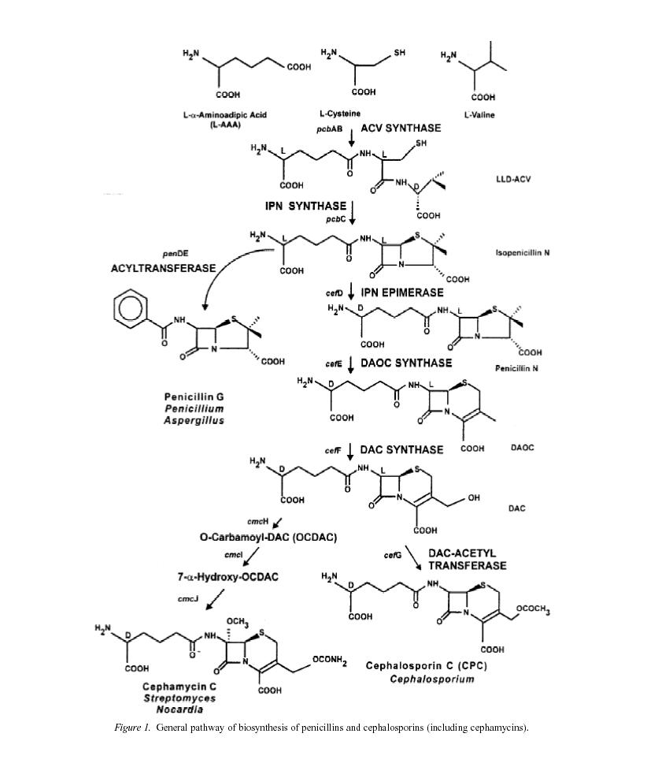

KARBAPENEMY

- Dodatkowe wiązanie podwójne w pierścieniu pięcioczłonowym
- Atom siarki
- Pochodne tienamycyny (Streptomyces cattleya)
- Preparaty Imipenem i Meorpenem, Tienam (Imipenem + Cylastyna)
- Najszersze spektrum działania ze wszystkich antybiotyków

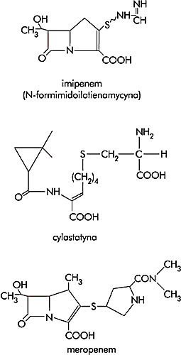

IMIPENEM

- Inaktywowany przez dehydropeptydazę I (nabłonek nerek) → nefrotoksyczny metabolit
- Łączony z Cylastyną w stosunku 1:1
- Bardzo mała cząsteczka neutralna elektrostatycznie
- Wydalany przez nerki
- Okres półtrwania ok. 1 godz.

Spektrum działania:
- Flora gram + (gronkowce, pneumokoki, paciorkowce)
- Flora gram –( Neisseria, Haemophilus, Moraxella, Enterobacteriaceae, Pseudomonas)
- P.aeruginosa (podczas terapii może dojść do rozwoju oporności na skutek zmian przepuszczalności ściany komórkowej)
- Flora beztlenowa (Bacterioides fragilis)
- Względna oporność wykazuje Clostridium difficile
- Nie działa na chlamydie i mykoplazmy

Działania niepożądane

- Miejscowy odczyn
- Nudności i wymioty (szybki wlew)
- Biegunka
- Osutka i gorączka polekowa
- Drgawki ( nie stosować łącznie z teofiliną, chinolinami, metronidazolem, gancyklowirem, cyklosporyną)
- Zwiększenie poziomu aminotransferaz
- Eozynofilia
- Dodatni odczyn Coombsa
- Małopłytkowość
- Wydłużenie czasu protrombinowego
- Możliwość występowania immunologicznych reakcji krzyżowych penicylinami

MEROPENEM

- Nie jest rozkładany przez dehydrogenazę brzeżka szczoteczkowatego nabłonka nerek
- Większa od imipenemu aktywność w stosunku do flory Gram-ujemnej
- Mniejsza aktywność w stosunku do Clostridium difficile
- Mniejsza skłonność do wywoływania drgawek i nudności
- Nie obserwowano wzrostu oporności P.aeruginosa w trakcie terapii meropenemem
- Generalnie skuteczność terapii bardzo podobna do skuteczności terapii imipenemem

Zastosowanie (Imipenem +Meropenem)

Ciężkie zakażenia wewnątrzszpitalne oporne na inne antybiotyki
- Zakażenia układu moczowego
- Zakażenia układu oddechowego
- Zakażenia skóry i tkanek miękkich]
- Zakażenia szpiku kostnego i stawów
- Zakażenia w obrębie jamy brzusznej
- Zakażenia ginekologiczne

Monobaktamy
- Preparaty syntetyczne (Aztreonam)
- W skład podstawowej struktury wchodzi tylko jeden pierścień

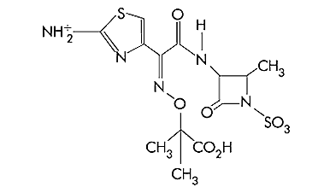

- Nie wiąże się z PBP bakterii Gram dodatnich i bakterii beztlenowych (profil podobny do aminoglikozydów)

Profil działania:
- Enteriobacteriaceae
- P. aeruginosa
- N meningitidis i N.gonorhoea
- H influence
- Słabo: Acinetobacter, Alcaligenes, Flavobacterium, P. fluoroscescens i S. maltophila
- Często w połączeniu z innymi antybiotykami (penicyliny izoksazolilowe, metronidazol)

Farmakokinetyka:

- Podawany parenteralnie (b. słabo wchłania się z przewodu pokarmowego)
- Wydalany z moczem w postaci niezmienionej
- W 50% wiąże się z białkami
- Okres połowiczego półtrwania 1,5 h

Zastosowanie:

- Zakażenia układu moczowego
- Zakażenia układu oddechowego
- Zakażenia skóry i tkanek miękkich
- Zapalenia szpiku
- Rzeżączka
- Zakażenia jamy brzusznej

Objawy niepożądane:

- Nadkażenia (flora Gram dodatnia)
- Reakcje alergiczne
- Zaburzenia żołądkowe

